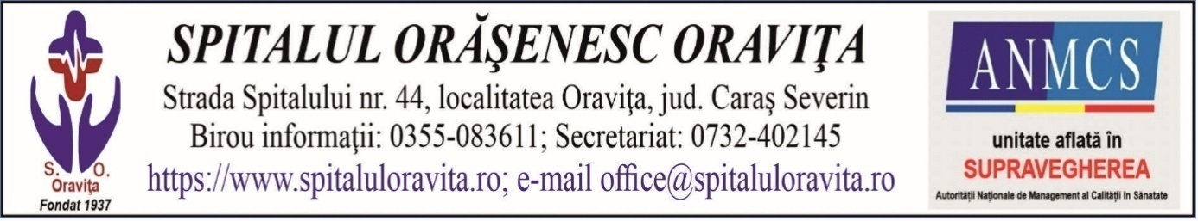JOI–17.09.2026
REGIM | MENIU
COMUN:  (gravide, insotitori)  DEJUN:  ORA 10:  PRANZ:  ORA 16;  CINA: | Sunca praga 50g, unt 8g, cascaval 50g, ceai 200 ml, paine 250g, ou fiert 1buc  Napolitane dietetice 20g  Ciorba de varza cu carne 400ml  Ostropel de pui cu mamaliga 250g  Pateu 100g  Cartofi taranesti cu mezel 250g
LEHUZA :  DEJUN:  ORA 10:  PRANZ:  ORA 16:  CINA: | Sunca praga 50g, unt 8g, branza de vaci 50g, ceai 200ml, paine 250g  Gris cu lapte 200g  Supa cu galuste 400ml  Piept de pui cu cartofi natur 250g  Biscuiti cu lapte 200g  Pireu de morcovi cu pulpa de pui 250g
CARDIOVASCULAR:  DEJUN:  ORA 10:  PRANZ:  ORA 16:  CINA: | Sunca pui 50g, unt 8g, cascaval 50g, ceai 200ml, paine 250g, ou fiert 1buc  Napolitane dietetice 20g  Ciorba de varza cu carne 400ml  Ostropel de pui cu cus-cus 250g  Pateu 50g  Cartofi taranesti cu mezel 250g
DIABET:  DEJUN:  ORA 10:  PRANZ:  ORA 16:  CINA: | Sunca praga 50g, unt 8g, branza de vaci 50g, ceai 200ml, paine 250g, pateu 50g  Napolitane dietetice 20g  Ciorba de varza cu carne 400ml  Ostropel de pui cu mamaliga 250g  Iaurt 150g  Cartofi taranesti cu mezel 250g
HIPOSODAT:  DEJUN:  ORA 10:  PRANZ:  ORA 16:  CINA: | Unt 8g, branza de vaci 80g, sunca 50g, biscuiti 80g, ceai 250ml, paine 250g, ou cleios 1buc  Iaurt 150g  Supa de fulgi 400ml  Piept de pui cu sos alb si cus-cus 250g  Budinca 200g  Rasol de pui cu legume asortate 250g
GASTRIC :  DEJUN:  ORA 10:  PRANZ:  ORA 16:  CINA: | Unt 8g, branza de vaci 80g, parizer 50g, biscuiti 80g, ceai 250ml, paine 250g, ou cleios 1buc  Iaurt 150g  Supa de fulgi 400ml  Piept de pui cu sos alb si cus-cus 250g  Budinca 200g  Rasol de pui cu legume asortate 250g  Biscuiti 70g/Ceai 200ml
COPII 1-3 ani :  DEJUN:  ORA 10:  PRANZ:  ORA 16;  CINA: | Sunca pui 50g, unt 8g, cascaval 50g, ceai 200ml, paine 250g, pateu 50g  Napolitane dietetice 20g  Supa cu galuste 400ml  Ostropel de pui cu mamaliga 250g  Iaurt de fructe 100g  Cus cus cu lapte 200g/Biscuiti 70g
COPII 3-18 ani :  DEJUN:  ORA 10:  PRANZ:  ORA 16:  CINA: | Sunca pui 50g, unt 8g, cascaval 50g, ceai 200 ml, paine 250g, pateu 50g  Napolitane dietetice 20g  Supa cu galuste 400ml  Ostropel de pui cu mamaliga 250g  Biscuiti picnic 70g  Cus cus cu lapte 200g/Biscuiti 70g
HIDRIC:  DEJUN:  PRANZ:  CINA: | Ceai 250ml, zeama de compot 250g  Supa de legume , strecurata 400ml  Ceai 250ml, supa de legume- strecurata 400ml
FERIPTIV :  DEJUN:  ORA 10:  PRANZ:  ORA 16:  CINA: | Sunca 50g, unt 8g, branza de vaci 50g, ceai 200ml, paine 250g, biscuiti 60g  Mar 1buc  Ciorba de varza 400ml  Ostropel de pui cu mamaliga 250g  Iaurt 150g  Legume asortate cu parizer 250g
HEPATIC:  DEJUN:  ORA 10:  PRANZ:  ORA 16:  CINA: | Parizer 50g, unt 8g, branza de vaci 50g, ceai 200ml, paine 250g, iaurt 150g  Mar copt 1buc  Ciorba de varza 400ml  Piept de pui cu sos alb si cus-cus 250g  Mar 1buc  Pireu de morcovi cu pulpa de pui 250g
GARDA:  DEJUN:  PRANZ:  CINA: | Sunca Praga 100g, pateu 100g, ceai 200ml, paine 250g, branza 100g, unt 16g, iaurt 150g, omleta 120g, gem 60g.  Supa cu galuste 400ml  Ostropel de pui cu mamaliga 250g  Budinca 200g  Gratar de pui 150g/Legume gratinate 200g/Mar 1buc
Meniurile contin produse congelate:pulpe de pui,piept de pui,ficat de pui,carne tocata
Factori alergeni:lactoza(din lapte UHT,branza telemea de vaca,iaurt,cascaval),telina(din ciorbe , supe,tocana de legume),gluten (din paine,faina),proteine(din ou).
Gramajele se refera la produsul preparat termic .

